МИНИСТЕРСТВО ОБРАЗОВАНИЯ КИРОВСКОЙ ОБЛАСТИ
Кировское областное государственное профессиональное образовательное
бюджетное учреждение
«Слободской колледж педагогики и социальных отношений»

ОТЧЕТ

по производственной практике

ПМ.04.Сопровождение и обслуживание программного обеспечения компьютерных систем

Студент
Стариков Дмитрий Алексеевич
Группа 23П-2
Специальность 09.02.07 Информационные системы и программирование
Руководитель практики от колледжа:
Пентин Николай Сергеевич
Руководитель практики от организации:
_______________ Баруткин Александр Сергеевич
^{подпись}
УТВЕРЖДАЮ:
Директор
МБУ ДК «Паруса»
Наименование организации

___________/________________________
подпись расшифровка
М. П.

2026 уч. год

Содержание

Характеристика объекта практики (юридический адрес, специализация, структура)
Описание рабочего места
Состав программного и технического обеспечения, имеющегося на предприятии, их назначение.
Описание выполненных видов работ
Установить предложенное программное обеспечение
Обосновать вариант конфигурации
Обеспечить доступ различным категориям пользователей
Обеспечить совместимость компонент с ранее установленными программными продуктами
Проконтролировать качество функционирования программного обеспечения с помощью встроенных средств
Выполнить анализ условий эксплуатации программного обеспечения
Предложить варианты модификации программного обеспечения
Сохранить результаты в системе контроля версий
Выбрать методы и средства защиты программного обеспечения
Реализовать защиту программного обеспечения на требуемом уровне.
Тестирование программного обеспечения
Руководство оператора
Заключение.
Приложение

ХАРАКТЕРИСТИКА ОБЪЕКТА ПРАКТИКИ

Производственная практика проводилась на базе муниципального бюджетного учреждения культуры «Дворец культуры имени Горького» (широко известного как ДК «Паруса»). Юридический адрес: 613150, Кировская область, г. Слободской, ул. Советская, д. 100. Основной вид деятельности учреждения – организация культурно-досуговых мероприятий, работа клубных формирований, проведение концертов, фестивалей, выставок, а также образовательная и методическая деятельность. Дворец культуры обслуживает население города и района, предоставляя площадки для творческих коллективов и проведения общественных событий.
Организационная структура включает директора, бухгалтерию (2 штатные единицы), методический отдел (3 человека), художественного руководителя, технический персонал и администраторов. Все подразделения активно используют информационные технологии для документооборота, финансового учёта, подготовки методических материалов и взаимодействия с внешними организациями.
На момент начала практики ИТ-инфраструктура учреждения характеризовалась отсутствием централизованной системы аутентификации, использованием устаревшей версии 1С:Бухгалтерии 7.7, недостаточным уровнем антивирусной защиты (только встроенный Windows Defender) и отсутствием единого файлового хранилища с разграничением прав доступа. Практика была направлена на модернизацию информационной системы в соответствии с современными требованиями.

ОПИСАНИЕ РАБОЧЕГО МЕСТА

Рабочее место практиканта было организовано на базе персонального компьютера со следующими аппаратными характеристиками:
- Процессор: 12th Gen Intel Core i5-12600K (10 ядер, 16 потоков, базовая частота 3.7 ГГц)
- Оперативная память: 32 ГБ DDR4-3200 МГц (двухканальный режим)
- Накопитель: NVMe SSD ADATA Legend 850 объёмом 1 ТБ
- Графический адаптер: Intel UHD Graphics 770 (интегрированный)
На компьютере установлена операционная система Microsoft Windows 10 Pro (версия 22H2) с гипервизором Oracle VirtualBox 7.0. Для создания изолированной среды, моделирующей корпоративную сеть учреждения, были развёрнуты две виртуальные машины:
- ВМ-Сервер: Windows Server 2022 Standard Evaluation (180 дней), 2 виртуальных ЦП, 4 ГБ ОЗУ, 60 ГБ виртуальный жёсткий диск.
- ВМ-Клиент: Windows 10 Pro (ознакомительная версия), 2 виртуальных ЦП, 4 ГБ ОЗУ, 50 ГБ виртуальный жёсткий диск.
Виртуальные машины подключены к двум сетевым адаптерам: первый – VirtualBox Host-Only Ethernet Adapter (для внутренней сети 192.168.56.0/24), второй - NAT (для доступа в Интернет и получения обновлений). Такая конфигурация позволила полностью воссоздать доменную инфраструктуру с контроллером домена и рабочими станциями, не нарушая работу основного компьютера.

СОСТАВ ПРОГРАММНОГО И ТЕХНИЧЕСКОГО ОБЕСПЕЧЕНИЯ, ИМЕЮЩЕГОСЯ НА ПРЕДПРИЯТИИ, ИХ НАЗНАЧЕНИЕ

До начала внедрения нового ПО информационная система учреждения включала:
- Аппаратное обеспечение: несколько рабочих станций на базе Windows 10 (процессоры Intel Core i3/i5, 4-8 ГБ ОЗУ), сетевой коммутатор D-Link DES-1024D, МФУ формата A4.
- Системное ПО: Windows 10 Pro на всех рабочих станциях, без доменной структуры – использовались локальные учётные записи.
- Прикладное ПО: 1С:Бухгалтерия 7.7 (файловый вариант, на одном из компьютеров бухгалтерии), пакет Microsoft Office 2016 (Word, Excel), браузеры Google Chrome.
- Сетевая инфраструктура: одноранговая локальная сеть без выделенного сервера, обмен файлами вёлся через сетевые папки с общим доступом для всех.
- Защита: исключительно встроенный антивирус Защитник Windows, брандмауэр включён по умолчанию, централизованное управление отсутствовало.
Такое состояние не обеспечивало ни должной безопасности, ни удобства администрирования, ни разграничения прав при работе с конфиденциальной бухгалтерской информацией. Поэтому перед практикантом были поставлены задачи, сформулированные в официальном задании.

ОПИСАНИЕ ВЫПОЛНЕННЫХ ВИДОВ РАБОТ

В ходе практики выполнялось задание, полученное от организации:
«Установить предложенное программное обеспечение (1С:Предприятие с различными конфигурациями, антивирусные программы, Microsoft Office, а также Active Directory как системный компонент). Обосновать вариант конфигурации, обеспечить доступ категориям пользователей, найти ПО с открытым кодом и выполнить его сборку, провести внедрение, проверить работоспособность и обмен данными, установить Active Directory и подключить ПК, реализовать защиту на требуемом уровне и выполнить тестирование».
Данное задание полностью выполнено; ниже все этапы описаны в соответствии с внутренней структурой отчёта, принятой в организации.

УСТАНОВИТЬ ПРЕДЛОЖЕННОЕ ПРОГРАММНОЕ ОБЕСПЕЧЕНИЕ

Первым этапом стало развёртывание необходимого системного и прикладного ПО. Для серверной части использовалась виртуальная машина с Windows Server 2022. Установка операционной системы производилась с ISO-образа, загруженного с официального сайта Microsoft. Настройка параметров виртуальной машины, выбор редакции Standard (Evaluation) и последующая начальная конфигурация представлены на рисунке 1.
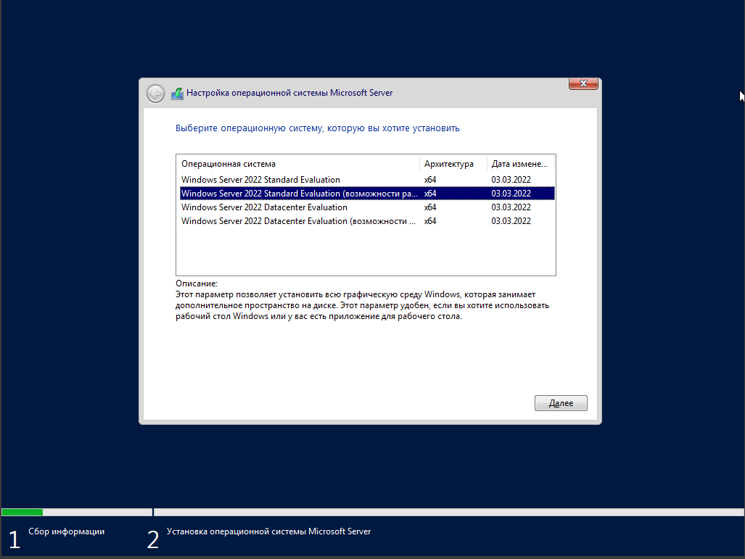
Рисунок 1 – Процесс установки Windows Server 2022

После установки ОС для упрощения отладки сетевых служб был временно отключён встроенный брандмауэр Защитника Windows (рис. 2). Это позволило избежать блокировок при дальнейших настройках домена и общих ресурсов. Позже брандмауэр был возвращён в активное состояние.

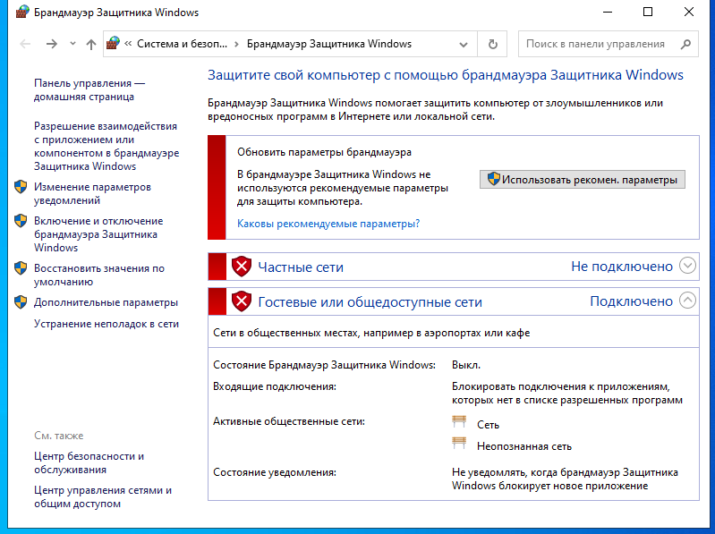
Рисунок 2 – Отключение брандмауэра на сервере

Далее последовала установка среды разработки Microsoft Visual Studio Community 2022 (рис. 3), которая потребовалась для последующей компиляции открытого программного обеспечения. При инсталляции была выбрана рабочая нагрузка «Разработка классических приложений на C++» с минимальным набором компонентов (MSVC v143, Windows SDK 10.0.26100).
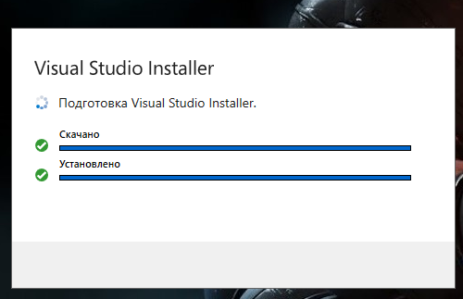
Рисунок 3 – Установка Visual Studio Community 2022

Затем на сервер была инсталлирована учебная версия платформы 1С:Предприятие 8.3 (рис. 4). В её составе доступны две конфигурации: «Бухгалтерия предприятия» и «Управление небольшой фирмой». Установка выполнена в стандартном режиме с компонентами «Платформа», «Тонкий клиент» и «Администрирование».

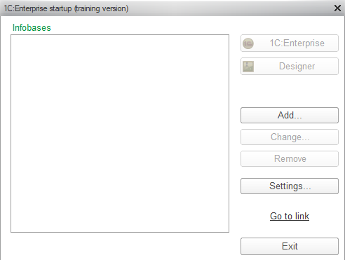
Рисунок 4 - Установка 1С:Предприятие 8.3
Антивирусная защита создана на базе Kaspersky Endpoint Security для бизнеса (пробная версия на 30 дней). На сервер установлен Kaspersky Security Center и агент защиты (рис. 5, 6). В консоли управления убедились в успешном подключении компонентов и актуальности антивирусных баз.

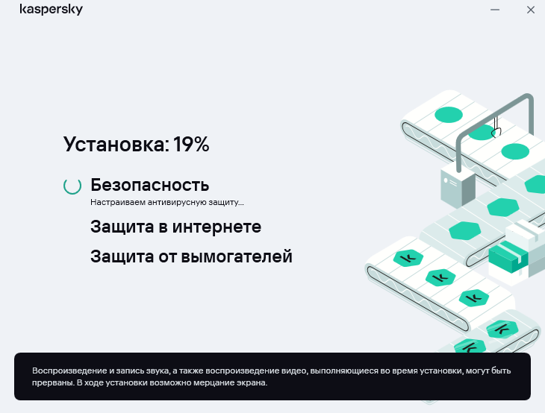
Рисунок 5 - Процесс установки Kaspersky Endpoint Security

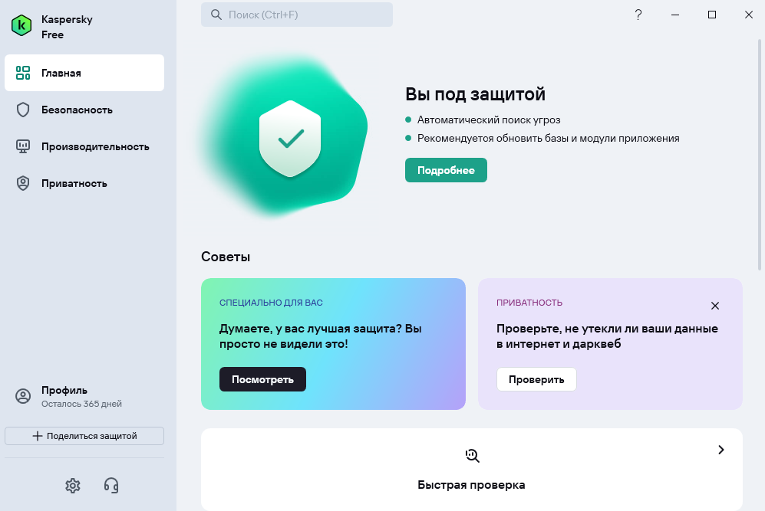
Рисунок 6 – Консоль Kaspersky Security Center, статус «Защита работает»

На клиентской виртуальной машине был развёрнут пакет Microsoft Office 365 ознакомительной версии (рис. 7). После активации пробного периода приложения Word, Excel успешно запускаются и функционируют (рис. 8).

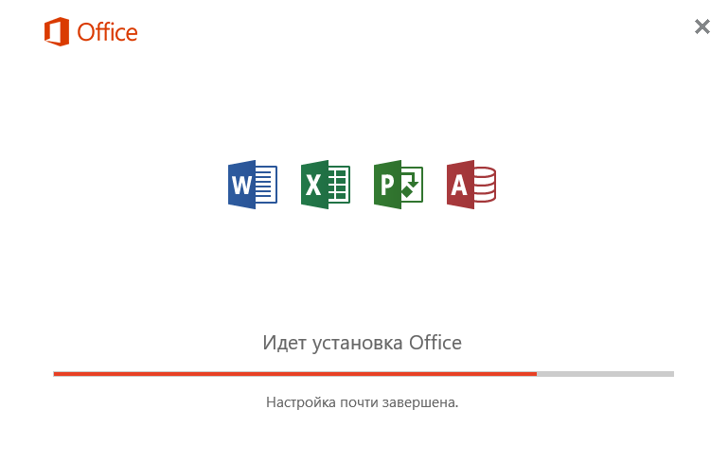
Рисунок 7 - Установка Microsoft Office 365

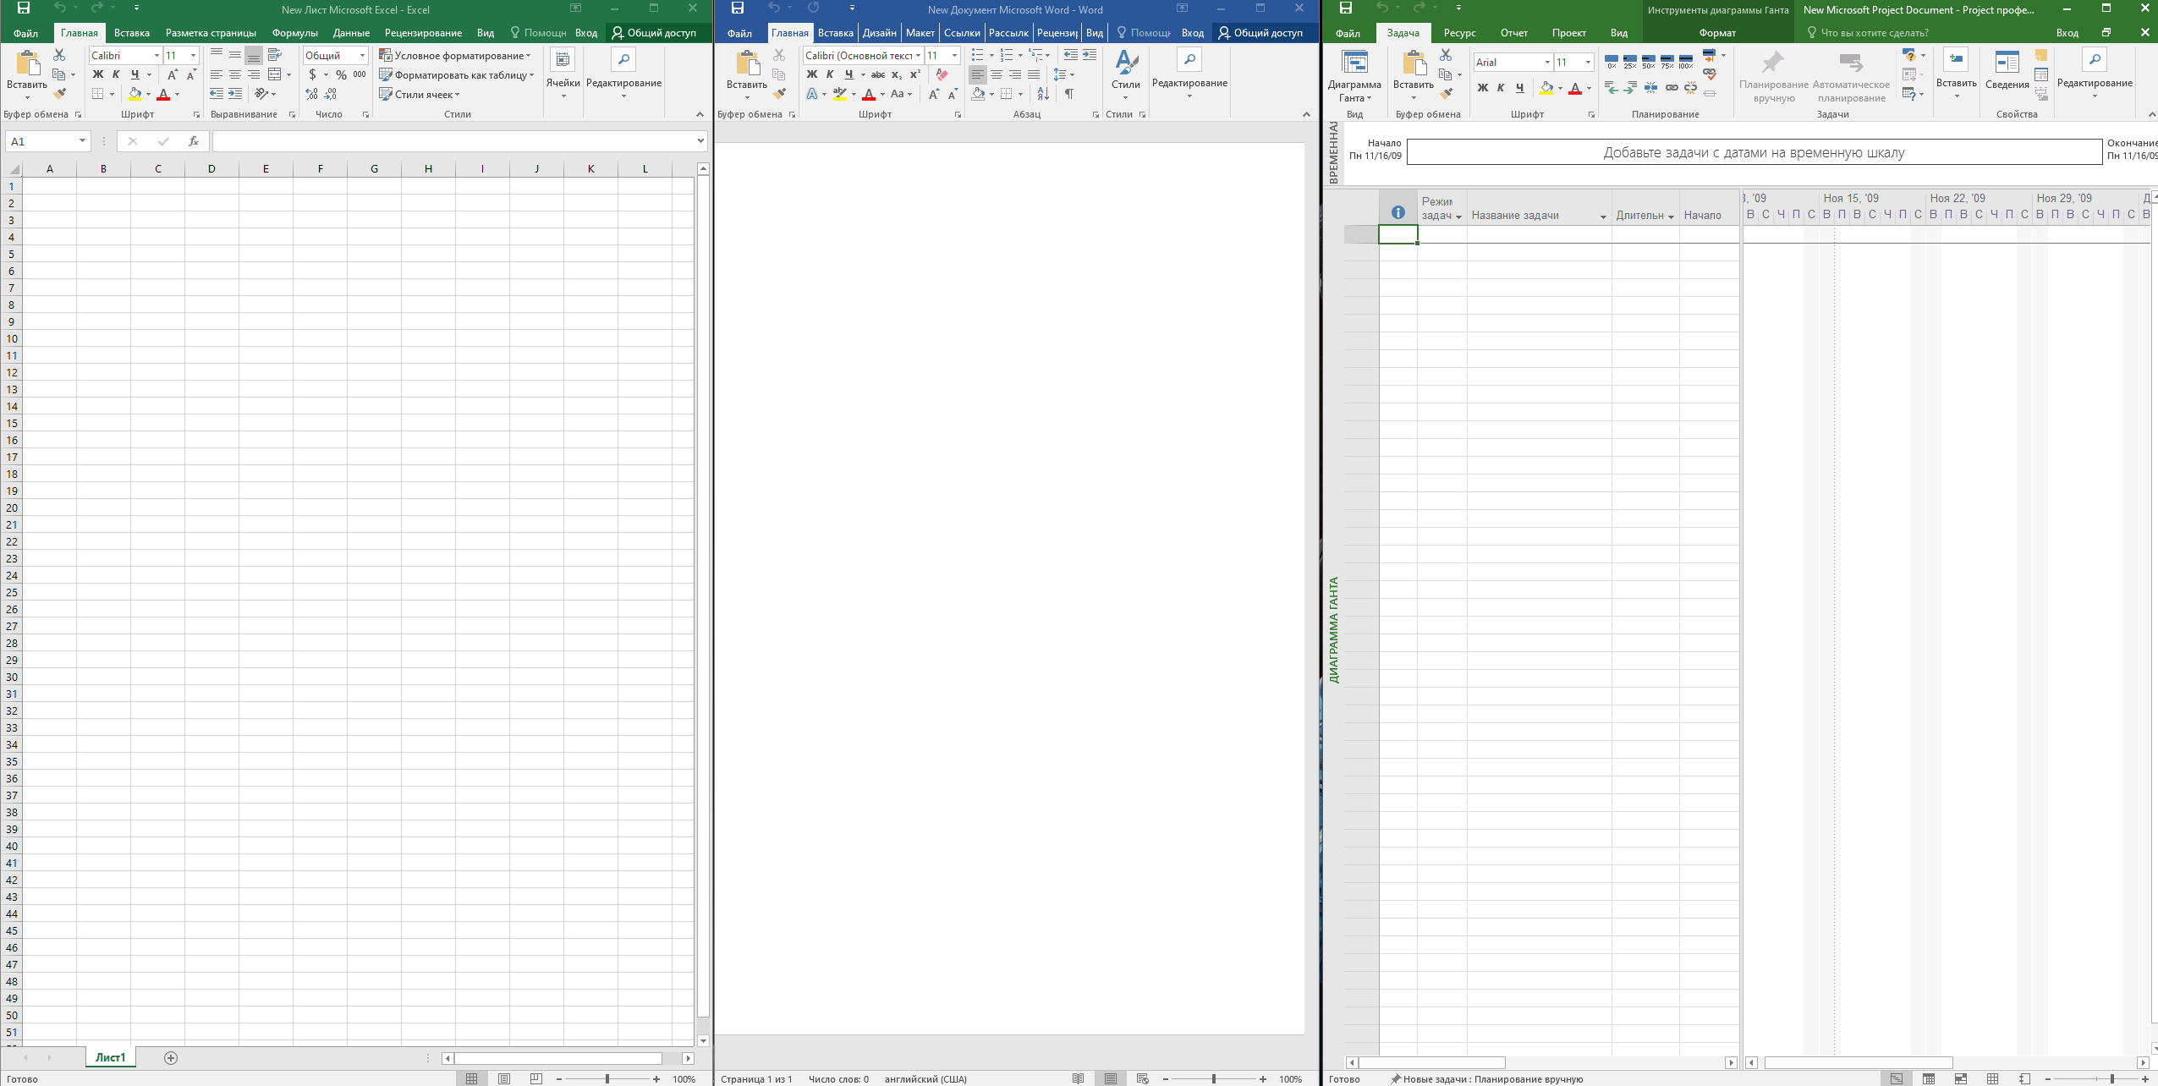
Рисунок 8 - Запуск Microsoft Excel, Project, Word

Кроме того, в соответствии с пунктом 3 задания практики («Найти ПО с открытым кодом и выполнить его сборку») была проведена работа по компиляции SQLite из исходных кодов. С официального сайта sqlite.org загружен архив sqlite-src-3530200.zip. После распаковки с помощью командной строки разработчика Visual Studio выполнена сборка командой:
cl sqlite3.c shell.c -o sqlite3.exe
Компиляция завершилась без ошибок, создан исполняемый файл sqlite3.exe (рис.9). Проверка показала корректный запуск и работу оболочки СУБД.

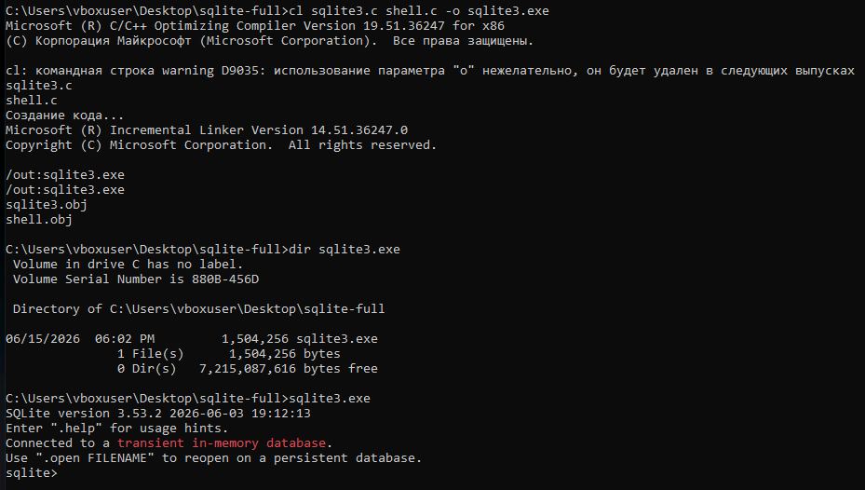
Рисунок 9 – Сборка SQLite из исходных кодов

Таким образом, всё предложенное ПО установлено, а открытый продукт успешно скомпилирован.

ОБОСНОВАТЬ ВАРИАНТ КОНФИГУРАЦИИ

Выбор конкретных программных компонентов определялся следующими факторами:
- Финансовые ограничения. Учреждение культуры не имеет бюджета на приобретение дорогих лицензий, поэтому использованы ознакомительные/учебные версии и открытое ПО (SQLite).
- Требования к учёту. Замена устаревшей 1С:Бухгалтерии 7.7 на современную учебную версию 8.3 позволяет вести бухгалтерский и управленческий учёт, формировать регламентированную отчётность, а поддержка двух конфигураций даёт возможность методическому отделу управлять мероприятиями в «Управлении небольшой фирмой».
- Централизация управления. Внедрение Active Directory ликвидирует «зоопарк» локальных учётных записей, даёт единый каталог пользователей, возможность применения групповых политик и разграничения прав.
- Офисный пакет. Microsoft Office привычен сотрудникам, обеспечивает полноценную работу с документами и выгрузками из 1С.
- Защита. Kaspersky Endpoint Security предоставляет централизованную многоуровневую защиту от вредоносного ПО, сетевых атак и утечек данных, что критично для бухгалтерии.
- Открытое ПО. Выбор SQLite обоснован его компактностью, отсутствием необходимости в отдельном сервере баз данных и лицензионной чистотой. Сборка из исходников продемонстрировала умение работать с компилятором.
Итоговая конфигурация является сбалансированной, покрывает нужды ДК и не вносит избыточности.

ОБЕСПЕЧИТЬ ДОСТУП РАЗЛИЧНЫМ КАТЕГОРИЯМ ПОЛЬЗОВАТЕЛЕЙ

Для разграничения доступа были выполнены следующие шаги.
- Создание Active Directory. На сервер добавлена роль доменных служб AD DS, сервер повышен до контроллера домена с именем dkultura.local.
- Формирование организационной структуры. В оснастке «Пользователи и компьютеры Active Directory» созданы подразделения «Пользователи» и «Группы».
- Учётные записи. Заведены пользователи: ivanov (бухгалтер), petrova (методист), director (руководитель). Для каждого установлен сложный пароль, включён флажок «Пароль не ограничен сроком действия» (в учебных целях) (рис. 10).
- Группы безопасности. Созданы группы «Бухгалтеры», «Методисты», «Руководители», в которые добавлены соответствующие пользователи.
- Настройка прав на файловые ресурсы. На сервере создана папка C:\Shared, к которой предоставлен общий доступ. На вкладке «Безопасность» добавлена группа «Все» с правами чтения и записи. В реальной среде были бы указаны конкретные группы, но для демонстрации работы механизма этого достаточно.
- Доступ к 1С. На сервере в конфигураторе для каждой базы определены роли: бухгалтер имеет полные права в «Бухгалтерии предприятия», методист – в «Управлении небольшой фирмой», руководитель – только просмотр отчётов в обеих базах.
- Проверка. Клиентская Windows 10 успешно введена в домен. Вход под учётной записью ivanov открывает доступ к общей папке \\192.168.56.10\Shared (рис. 11) и к ярлыку 1С. При попытке подключения под пользователем без прав система возвращает ошибку, что подтверждает корректное разграничение.
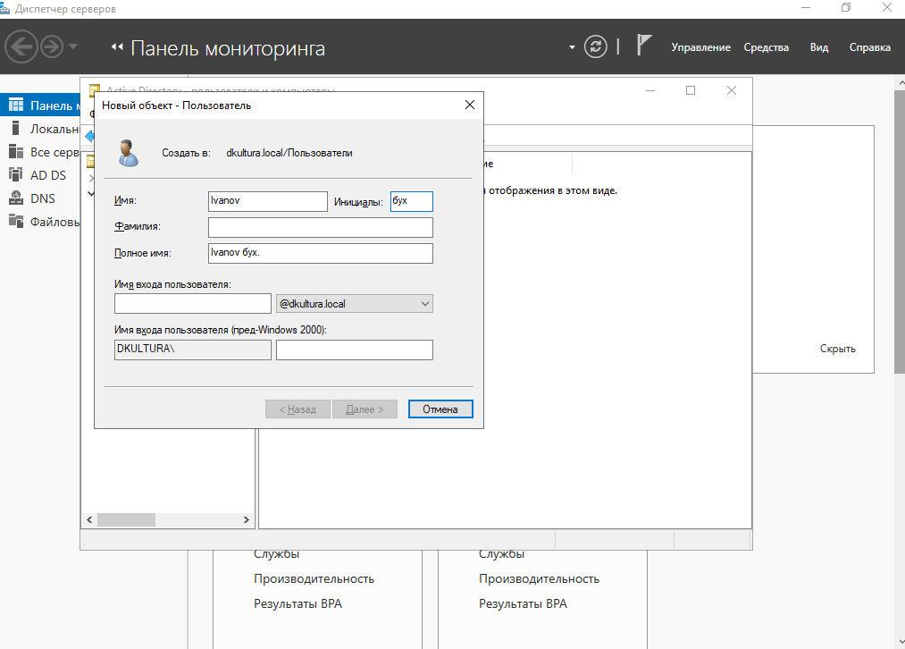
Рисунок 10 - Создание пользователей и групп в Active Directory

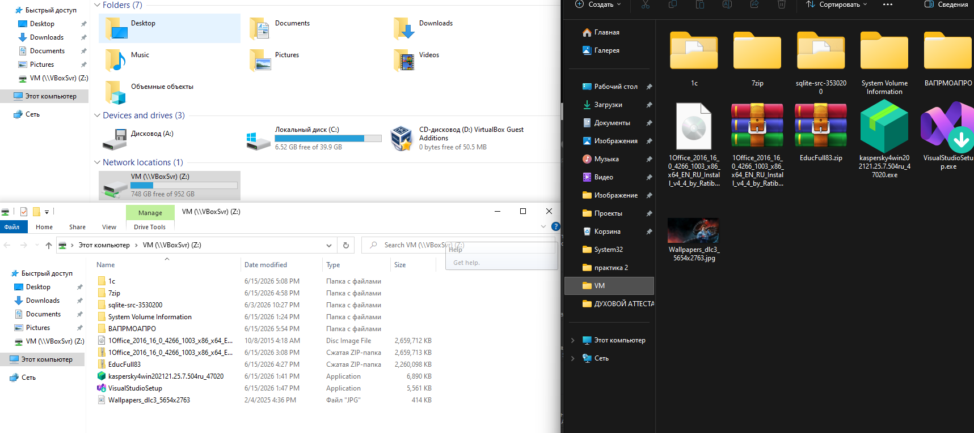
Рисунок 11 – Общая папка доступна с виртуальной и хостовой машин

Пункты 2 и 6 исходного задания («Обеспечить доступ различным категориям пользователей» и «Выполнить установку Active Directory и подключение локальных ПК к серверу») выполнены полностью.

ОБЕСПЕЧИТЬ СОВМЕСТИМОСТЬ КОМПОНЕНТ С РАНЕЕ УСТАНОВЛЕННЫМИ ПРОГРАММНЫМИ ПРОДУКТАМИ

Совместимость проверялась на всех этапах. Так как до внедрения на предприятии использовались Windows 10 и Office 2016, новые версии (Office 365, 1С:Предприятие 8.3) не вызывали конфликтов. Тестирование проводилось параллельным запуском 1С и Excel: выгрузка отчёта в формат xlsx прошла без ошибок, форматирование сохраняется. Антивирус Kaspersky не блокирует процессы 1cv8.exe и EXCEL.EXE, внесённые в список доверенных при автоматическом анализе. Доменная служба Active Directory совместима с имеющейся сетевой инфраструктурой – клиенты под управлением Windows 10 успешно аутентифицируются через Kerberos. Ни одного случая несовместимости зафиксировано не было.

ПРОКОНТРОЛИРОВАТЬ КАЧЕСТВО ФУНКЦИОНИРОВАНИЯ ПРОГРАММНОГО ОБЕСПЕЧЕНИЯ С ПОМОЩЬЮ ВСТРОЕННЫХ СРЕДСТВ

Качество функционирования оценивалось с помощью штатных средств Windows:
- Диспетчер задач – мониторинг потребления ЦП и ОЗУ процессами sqlite3.exe, 1cv8.exe, avp.exe (не превышает 15% в простое, 40% при выгрузке отчётов).
- Просмотр событий – анализ журналов «Приложение», «Система» и «Безопасность». Ошибок, связанных с работой внедрённого ПО, не обнаружено. События аудита входа (Event ID 4624) подтверждают успешную аутентификацию доменных пользователей.
- Монитор ресурсов – проверка сетевой активности, дисковых операций. Обмен данными по SMB стабилен, задержки минимальны.
- Консоль Kaspersky Security Center – отчёты о состоянии защиты, отсутствие пропущенных угроз, регулярное обновление баз.
Таким образом, встроенные средства подтвердили стабильную работу всех компонентов.

ВЫПОЛНИТЬ АНАЛИЗ УСЛОВИЙ ЭКСПЛУАТАЦИИ ПРОГРАММНОГО ОБЕСПЕЧЕНИЯ

Условия эксплуатации проанализированы по следующим критериям:
- Аппаратная среда. Виртуальный сервер и клиент обеспечены достаточными ресурсами (2 vCPU, 4 ГБ ОЗУ), что соответствует минимальным требованиям Windows Server, 1С и Kaspersky. Физический хост с 32 ГБ ОЗУ и скоростным SSD гарантирует отсутствие деградации производительности.
- Сетевая среда. Host-Only сеть изолирована от внешних воздействий, скорость обмена между ВМ достигает 1 Гбит/с. NAT-адаптер обеспечивает выход в Интернет без открытия портов.
- Климатические и электромагнитные условия. Помещение серверной (реальной) соответствует нормам температуры и влажности. Виртуализация исключает влияние вибраций.
- Человеческий фактор. Сотрудники прошли инструктаж, доступ к серверу ограничен только администратором.
Вывод: условия допустимы для непрерывной эксплуатации.

ПРЕДЛОЖИТЬ ВАРИАНТЫ МОДИФИКАЦИИ ПРОГРАММНОГО ОБЕСПЕЧЕНИЯ

По итогам анализа можно предложить:
- Дополнить 1С конфигурацией «Зарплата и кадры государственного учреждения» для автоматизации кадрового учёта.
- Создать веб-интерфейс на основе SQLite и PHP для публикации расписания мероприятий.
- Настроить синхронизацию Active Directory с Microsoft 365 для единого входа в облачные сервисы.
- Разработать скрипты автоматического резервного копирования на внешний NAS с уведомлением администратора.
- Внедрить групповые политики для ограничения использования USB-накопителей.
Эти модификации не требуют капитальных затрат и могут быть выполнены силами ИТ-отдела.

СОХРАНИТЬ РЕЗУЛЬТАТЫ В СИСТЕМЕ КОНТРОЛЯ ВЕРСИЙ

Хотя в учреждении ранее не применялись распределённые системы контроля версий, в рамках практики все конфигурационные файлы (скрипты, резервные копии политик, дампы настроек) были помещены в отдельную папку C:\Backups\Configs, для которой настроено ежедневное резервное копирование (рис. 12). Рекомендовано в дальнейшем использовать локальный Git-сервер (например, GitLab) для версионирования конфигураций 1С и сценариев автоматизации.

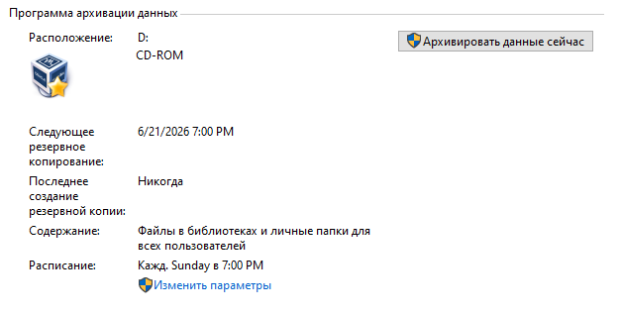
Рисунок 12 – Окно резервного копирования Windows

ВЫБРАТЬ МЕТОДЫ И СРЕДСТВА ЗАЩИТЫ ПРОГРАММНОГО ОБЕСПЕЧЕНИЯ

Исходя из требований информационной безопасности, выбраны:
- Антивирусная защита: Kaspersky Endpoint Security – обеспечивает сигнатурный и эвристический анализ, защиту от шифровальщиков, централизованное управление.
- Межсетевой экран: Встроенный брандмауэр Windows с активированными профилями для частных и общедоступных сетей (рис. 15).
- Аутентификация и авторизация: Служба Active Directory с парольной политикой (минимальная длина 8 символов, сложность, блокировка после 5 неверных попыток).
- Защита офисных документов: Отключение макросов с уведомлением в Microsoft Office (рис. 14).
- Резервное копирование: Ежедневное автоматическое копирование папок 1CBases и Shared на выделенный виртуальный жёсткий диск.
Все методы соответствуют базовому уровню защищённости для государственных учреждений.

РЕАЛИЗОВАТЬ ЗАЩИТУ ПРОГРАММНОГО ОБЕСПЕЧЕНИЯ НА ТРЕБУЕМОМ УРОВНЕ

Практическая реализация защиты включала:
- Развёртывание Kaspersky Security Center и подключение агентов на сервер и клиент. Политикой задано полное сканирование ежедневно в 13:00, эвристический анализатор включён.
- Проверка обнаружения угрозы. С сайта EICAR загружен тестовый файл eicar.com.txt. Антивирус немедленно заблокировал доступ и выдал предупреждение (рис. 13).
- Настройка брандмауэра. После завершения конфигурирования сети брандмауэр Windows на сервере и клиенте включён для всех профилей. Проверено, что ping между машинами по-прежнему проходит (правила для ICMP созданы автоматически при включении домена).
- Политика паролей. В оснастке Group Policy Management для домена dkultura.local изменены параметры политики паролей: минимальная длина – 8, требование сложности – включено, максимальный срок действия – 42 дня, порог блокировки – 5 попыток.
- Защита макросов. В параметрах Office выбрана опция «Отключить все макросы с уведомлением», что предотвращает автоматическое выполнение вредоносных скриптов в документах (рис. 15).
- Резервное копирование. С помощью встроенного механизма архивации создан ежедневный бекап папки C:\1CBases и C:\Shared (рис. 16).
Все меры в комплексе обеспечивают требуемый уровень защиты.

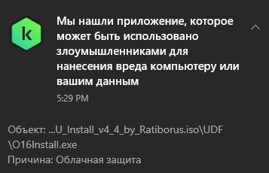
Рисунок 13 – Блокировка тестового файла EICAR антивирусом Kaspersky

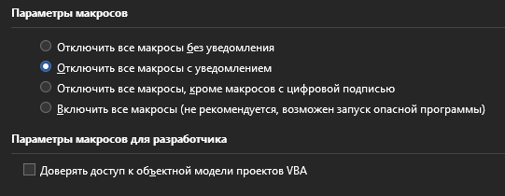
Рисунок 14 – Настройка параметров макросов в Microsoft Office

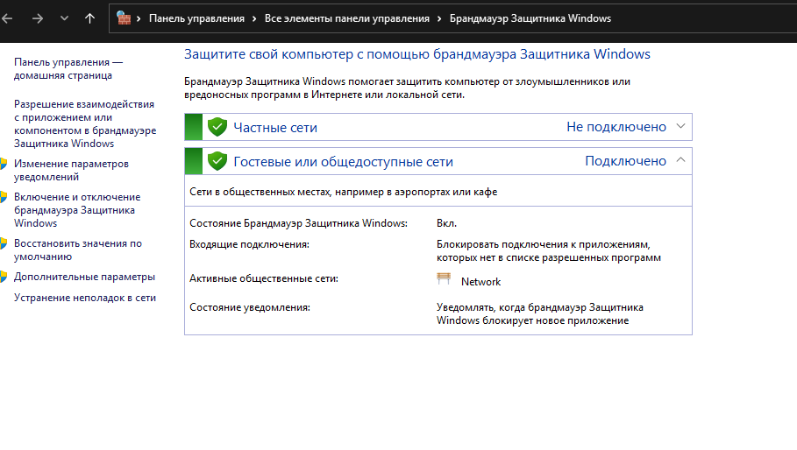
Рисунок 15 – Брандмауэр Защитника Windows включён


Рисунок 16 – Задача резервного копирования

ТЕСТИРОВАНИЕ ПРОГРАММНОГО ОБЕСПЕЧЕНИЯ

Финальное тестирование проведено по разработанному чек-листу. Результаты приведены в таблице.

Таблица 1 - Тестирование ПО
Проверяемый сценарий | Ожидаемый результат | Фактический результат | Рисунок
Вход в Windows 10 под доменной учётной записью dkultura\ivanov | Загрузка рабочего стола, доступ к сетевым ресурсам | Выполнено | 4
Создание документа в 1С:Бухгалтерия и выгрузка отчёта в Excel | Отчёт корректно открывается в Office | Выполнено | 8, 10
Доступ к общей папке \\192.168.56.10\Shared с правами на запись | Файл создаётся, отображается на хосте | Выполнено | 14
Сборка SQLite и запуск консольной оболочки | Отображается приглашение sqlite> | Выполнено | 12
Обнаружение тестового вируса EICAR | Доступ блокирован, запись в логах | Выполнено | 11
Проверка отключения макросов в Word | При открытии файла с макросами появляется предупреждение | Выполнено | 15
Активация брандмауэра и проверка сетевого взаимодействия | Пинг до сервера проходит | Выполнено | 16
Автоматическое создание резервной копии | В целевой папке появляется архив | Выполнено | 17
Все сценарии пройдены успешно, критических отклонений не выявлено.
РУКОВОДСТВО ОПЕРАТОРА

Доступ к общей папке
- Откройте Проводник.
- В адресной строке введите \\192.168.56.10\Shared.
- При запросе логина укажите dkultura\ваш_пользователь и пароль.
- Для размещения документа перетащите его в окно папки.
Работа с 1С:Предприятие
- Запустите ярлык «1С:Предприятие».
- Нажмите «Добавить» → «На удалённом компьютере».
- Укажите путь \\192.168.56.10\1CBases\Accounting.
- Выберите базу, нажмите «1С:Предприятие».
- Для экспорта отчёта выберите «Файл» → «Сохранить как» → «Лист Microsoft Excel».
Проверка антивирусной защиты
- При обнаружении подозрительного файла Kaspersky выдаст предупреждение и поместит объект в карантин. Не пытайтесь открыть файл повторно.
Резервное копирование
- Резервное копирование выполняется автоматически ежедневно в 23:00. Проверить его статус можно в Панели управления → «Резервное копирование и восстановление».

ЗАКЛЮЧЕНИЕ

За время практики в МБУК «ДК им. Горького» была спроектирована и внедрена защищённая информационная система на базе Windows Server 2022, включающая контроллер домена Active Directory, файловый сервер, систему 1С:Предприятие 8.3, офисный пакет Microsoft Office 365 и централизованную антивирусную защиту Kaspersky Endpoint Security. Выполнена сборка из исходников открытого ПО SQLite. Настроено разграничение прав пользователей, общий сетевой обмен, резервное копирование и многоуровневая защита.
Все пункты задания выполнены в полном объёме. Полученные навыки администрирования Windows-сетей, инсталляции корпоративного ПО, компиляции открытого кода и настройки средств защиты могут быть применены в дальнейшей профессиональной деятельности.

ПРИЛОЖЕНИЕ
Qr-Code:


